周黑鸭小龙虾虾球｜单手吃虾，一嗦脱壳
广 告 主：周黑鸭
所属行业：休闲卤制品行业
执行时间：2022.04.01-10.26
参选类别：社会化营销类
营销背景
当前的传统卤味市场，主要存在着四大问题：市场集中度不高、产品同质化严重、品牌老化及消费频次低等一系列问题，这些问题困扰着诸多卤味企业，也制约着卤味企业的进一步发展。受制于传统卤味市场环境，周黑鸭的产品急需推陈出新，而品牌的年轻化进程也需进一步推进。
营销目标
- 推动品牌传播，实现品牌个性的塑造
- 解决消费痛点，直击用户爽点
- 快速传递产品信息，实现流量爆发
- 引领吃虾新潮流，实现销售额爆发性增长
策略与创意
多维策略，创意融入
根据“以产品带品牌”的市场策略及“小龙虾虾球”的主推产品选取，我们此次策略风格与内容方向上着力于迎合目标消费者的爱吃需求，希望将产品与消费者心理深度结合，因此吃得开心便是进一步挖掘产品与目标群体共识的重点。于是我们将目标群体称呼为“单手青年”，希望通过一个简单的动作聚焦目标群体边玩手机边吃的熟悉场景，激起产品与目标群体的“精神共鸣”，以实现产品的火爆出圈。
于是我们结合产品食用便利快捷的特点，提出了“单手吃虾”的创意概念，以边玩手机边吃的高频场景作为切入点，在内容上展现，在精神上体现，让消费者清晰认识到产品“爽点”，实现心动产品的打造。
同时选择杨超越作为明星代言人，以人设强化产品特点，通过线上互动、微博话题实现热度引爆，并推出超越联名款虾球零食礼盒，配合打折促销与直播活动激发购买欲望，实现线上流量收割，全面释出代言人价值。
在媒介策略上采用多渠道多平台的多维联动，致力于实现线上线下传播双双增效。
执行过程/媒体表现
直率官宣，引爆热点
4月1日，周黑鸭官方微博宣布杨超越成为代言人。当天，周黑鸭董事长与杨超越在微博进行互动，并直接送上了100盒虾球；微博话题#杨超越单手吃虾超越杨超越#发布，在各圈层KOL的参与下话题迅速推广，粉丝开始大量跟进。
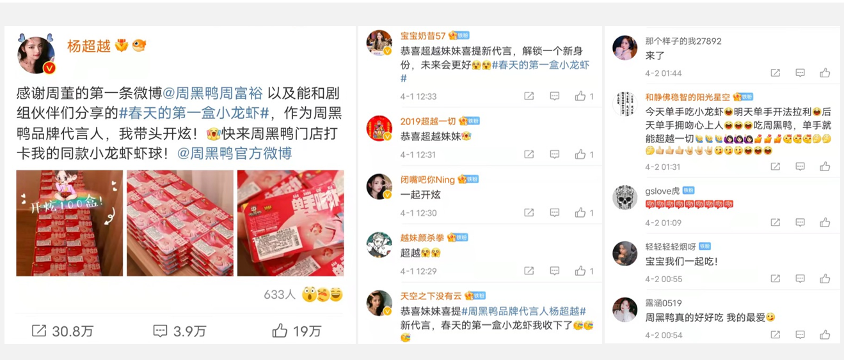
同款上架，多层互动
次日，杨超越同款虾球零食礼盒上架，在打折满减等促销手段的配合下被一扫而空，实现了官宣即售空； 3D裸眼大屏广告开始投放，现场的工作人员也会进行真实派送，实现现场互动；微博话题#捉1个活的杨超越#发布，配合线下事件营销引发讨论，扩大了活动传播的影响力。
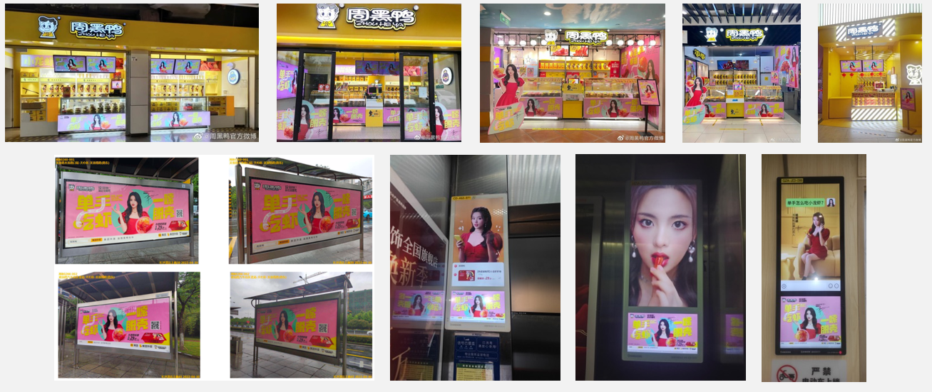
大力预热，准时引燃
杨超越来到周黑鸭的直播间参与直播活动，凭借着先前的预告与直播间内的抽奖互动活动，气氛与热度到达高潮，实现了热度与销售额的攀升，并在直播结束后借助直播物料的二次传播和二次剪辑，延长此次直播的生命周期。
（视频链接：https://v.qq.com/txp/iframe/player.html?vid=p3364qmxyqa ）
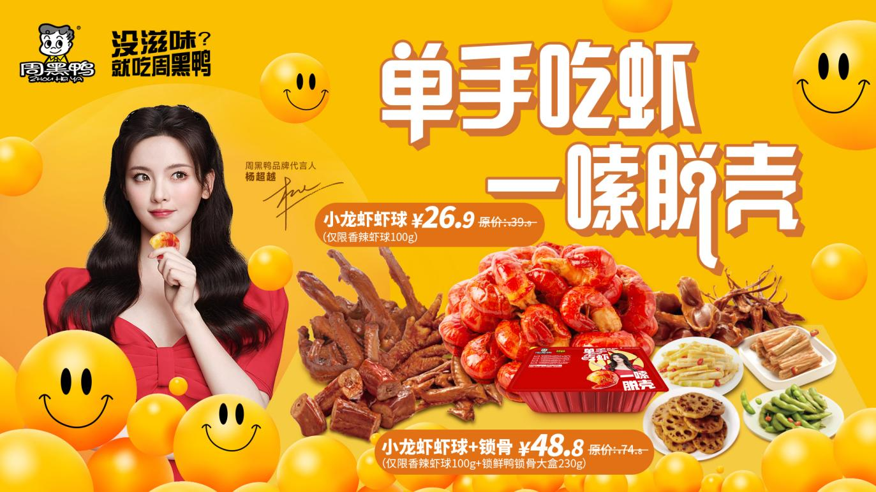
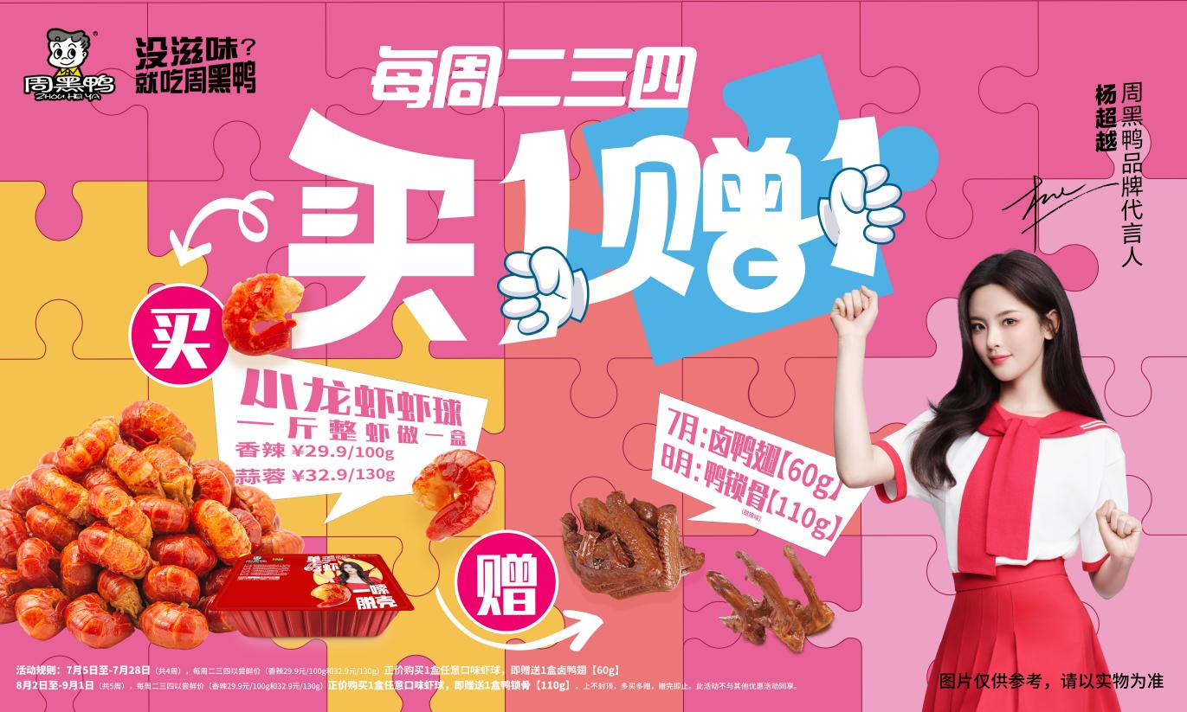

营销效果与市场反馈
（1）周黑鸭2022年小龙虾虾球销售占比提升到了12%，每月销售额均比去年同期增长3倍，突出表现的7月销售额取得历史性突破，单月销售3250万，环比6月增长32%。
（2）虾球单日销额连续12天超百万，外卖渠道虾球月度销额首超1000万，环比6月增长了43%，五大区的销额占比均超过了双位数。
（3）抖音#单手吃虾#话题阅读量超1.5亿，兴趣人群超过5311万，环比6月增长了540%
（4）A3潜客人群超过3568万，环比6月增长了5226%。
（5）微博平台上相关话题的总曝光量达到5亿+，讨论达到50万+。
